Title:**测试用例-路线管理用例**

**Created by: cmy**

**Date:2019-04-25**

|  |  |  |
| --- | --- | --- |
| **Modified By** | **Date** | **Comments** |
|  |  |  |
|  |  |  |

# Story

**AS A** 测试人员

**I WANT** 路线管理用例

**SO THAT** 实现路线管理用例的增加、删除、修改、查询

## IntroDduction

# Business rules

**背景说明**

对冷链项目的路线管理进行管理，包含对路线管理的查询、增加、修改。定制和删除，方便对车辆数据的操作。

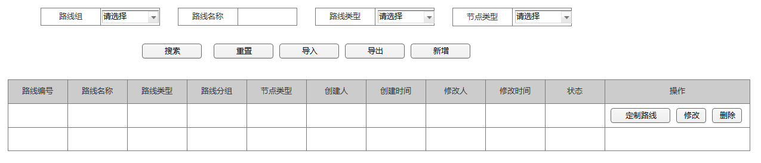

**路线管理界面效果图**

1. **查询路线界面**
2. **界面详见mockup**

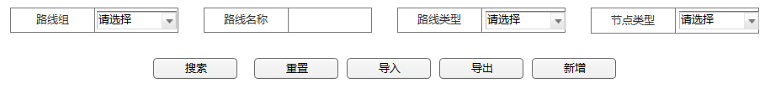

**图一**

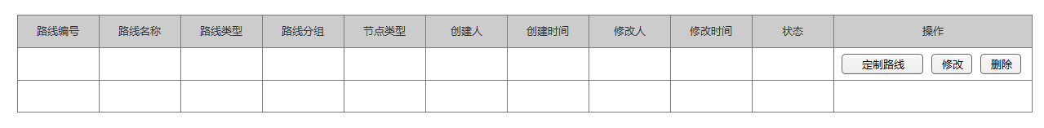

**图二**

1. **逻辑条件**
2. 进入界面时，默认情况下，搜索条件为空。
3. 查询路线管理，所有条件均为非必填选项，当所有条件均为默认值时，为搜索全部的路线管理。

* 路线组：下拉文本框，非必选，默认为请选择；
* 路线名称：文本框，非必填，默认为空；
* 路线类型：下拉框，非必选，默认为请选择；
* 节点类型：下拉框，非必选，默认为请选择；

1. 查询逻辑：

* 当搜索被点击时

若路线组为“请选择”，默认搜索其他条件限制下的全部路线组，反之则为搜索所选的固定的路线组

若路线名称为空，默认搜索其他条件限制下的所有名称，反之则为模糊搜索所输入的固定的路线名称

若路线类型为“请选择”，默认搜索其他条件限制下的所有路线类型，反之则为搜索固定的路线类型

若节点类型为“请选择”，默认搜索其他条件限制下的所有节点类型，反之则为搜索固定的节点类型

1. **查询结果**
2. 查询结果列包含：路线编号、路线名称、路线类型、路线分组、节点类型、创建人、创建时间、修改人、修改时间
3. 查询结果列之后有路线定制按钮，点击按钮可进入路线定制界面；
4. 查询结果列之后有修改按钮，点击修改按钮可进入修改页面；
5. 查询结果列之后有删除按钮，点击删除按钮可删除所在行的运营商信息；
6. 查询结果之前有新增按钮，新增按钮可进入新增运营商基本信息页面；
7. 查询结果之前有重置按钮，重置按钮可清除所有查询信息以及查询结果列表；
8. 每页显示条数，翻页等功能
9. **导出**

点击“导出”按钮，导出查询结果中的信息作为Excel文件（即所见条数即所导出条数），除了查询结果的所有字段外，还加入所有相关代码，如“路线编号”、“路线名称”、“路线类型”、“路线分组”、“节点类型”、“创建时间”、“创建人”、“修改时间”、“修改人”

1. **导入**

点击“导入按钮”，导入Excel文件，可实现多条运营商基本信息同时导入，Excel表格中必须包含新增运营商基本信息中的所有必填字段

1. **新增路线管理**
2. **界面详见mockup**

通过点击图一中的“新增”按钮，进入下图（图三）页面

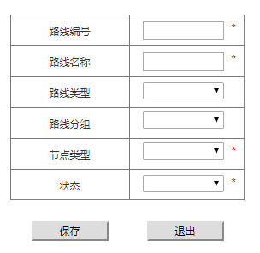

**图三 新建路线管理**

1. **逻辑条件**
   1. 此界面均为必填项

* 路线编号：文本框，必填项，默认为空；
* 路线名称：文本框，必填项，默认为空；
* 路线类型：下拉框，非必选项，默认为“请选择”；
* 路线分组：下拉文本框，非必选项，默认为“默认”，若无输入的路线分组，则自动创建；
* 节点类型：下拉框，必选项，默认为“默认”；
* 状态：下拉框，必选项，默认为“请选择”；

1. **编辑路线管理**
2. **界面详见mockup**

通过点击图一中的“编辑”按钮，进入下图（图四）页面



**图三 编辑路线管理**

1. **逻辑条件**
2. 此界面均为必填项，页面打开时会读取需编辑的项的所有相关值

* 路线编号：文本框，必填项，默认为需编辑项的值；
* 路线名称：文本框，必填项，默认为需编辑项的值；
* 路线类型：下拉框，非必选项，默认为需编辑项；
* 路线分组：下拉文本框，非必选项，默认为需编辑项，若无输入的路线分组，则自动创建；
* 节点类型：下拉框，必选项，默认为需编辑项；
* 状态：下拉框，必选项，默认为“请选择”，需编辑项的值；

1. **路线定制**
2. **界面详见mockup**

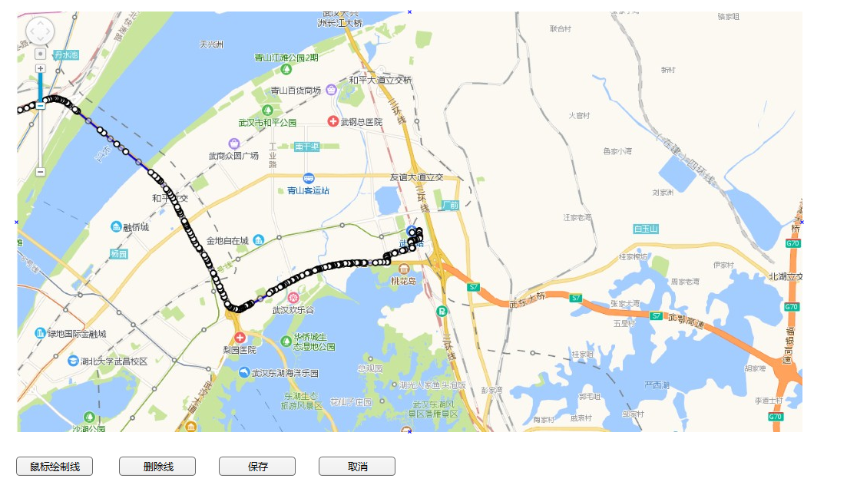

1. **逻辑条件**
2. 鼠标绘制线：按钮，进入页面默认选择。可通过鼠标在地图上的左键单击添加路径点并绘制路径线；
3. 删除线：按钮，点击后取消路径绘制功能，可通过在地图上对路径线的点击删除整条路径线；
4. 保存：按钮，保存当前绘制的路径线；
5. 取消：按钮，返回路线管理页面；
6. **日志功能**

日志用于记录用户的操作记录，将用户的操作记录存储于数据库，在前台日志界面做展示，后续会有将历史修改的日志信息提供用户在前台查看。

# Acceptance Criteria